Índice
1. Pantalla de inicio: 2
2. Menús pantalla principal: 2
3. Acceso ó catálogo: 2
4. Modificar e/ou introducir nova información no catálogo: 4

1. Pantalla de inicio:
Unha das primeiras pantallas ás que poderemos acceder da nosa app é a seguinte:

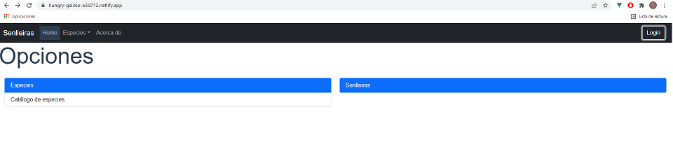
2. Menús pantalla principal:
Na parte superior contamos cun menú cos seguintes botóns:
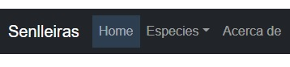

- Home: o cal nos dirixe a esta pantalla principal.
- Especies: menú desplegable que nos permite acceder ós seguintes subapartados: “catálogo” e “nueva especie”.
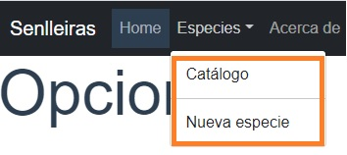

- Acerca de: lévanos á información básica acerca da natureza e desenvolvemento da presente app.
- Login: acceso á aplicación a través dunha conta de usuario.

3. Acceso ó catálogo:
Dende a pantalla principal, se prememos sobre o menú “especies” e posteriormente en “catálogo”, accederemos á recompilación dos diferentes xéneros e especies cos que conta a nosa app.
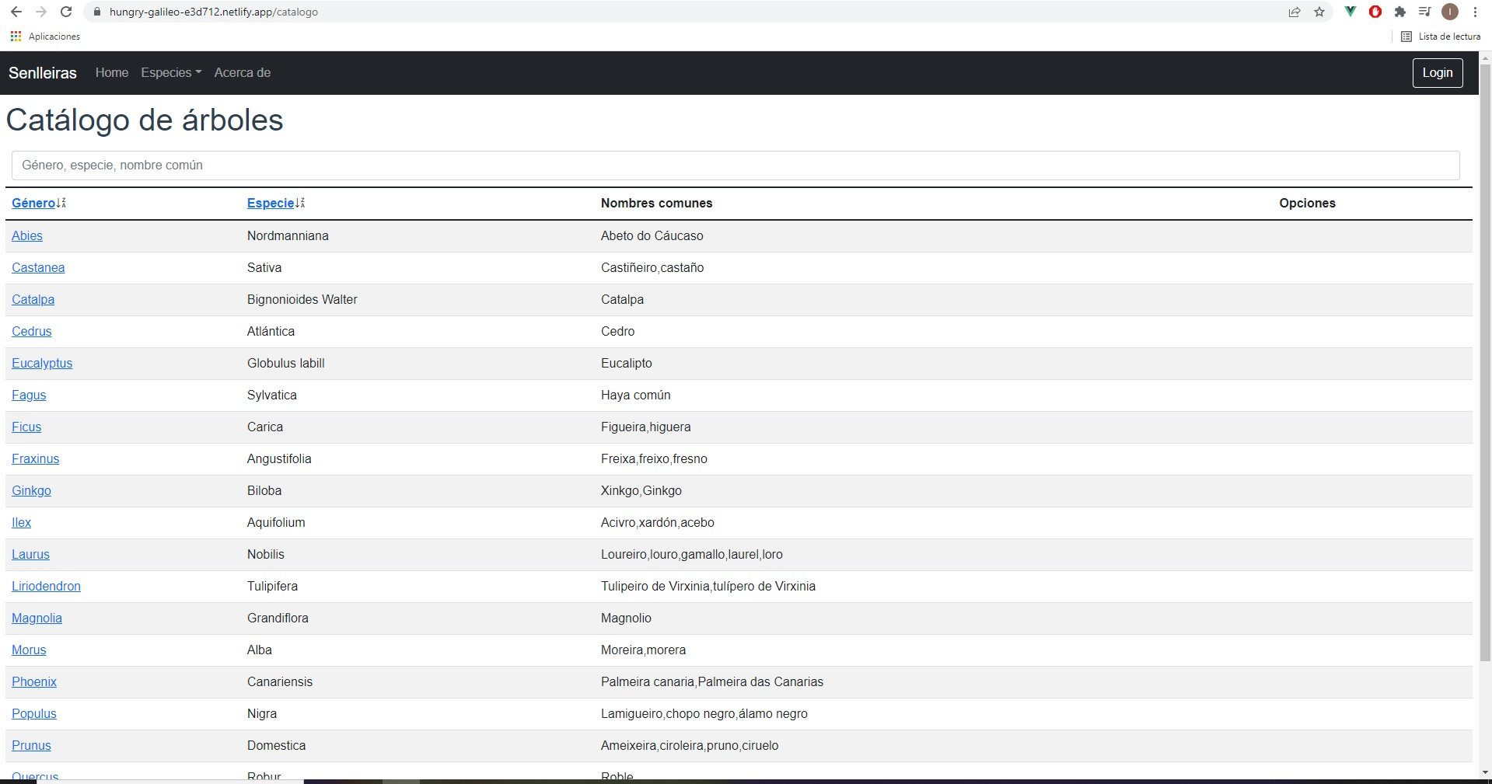
Nesa pantalla identificamos:
- Un cadro que nos permite buscar manualmente as diferentes árbores a partir do seu xénero, especie e/ou nome común:
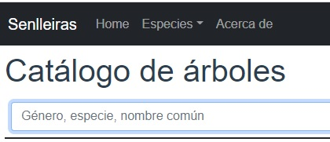

Tras ese cadro de texto atopamos unha táboa coas seguintes columnas:
- Xénero
- Especie
- Nomes comúns
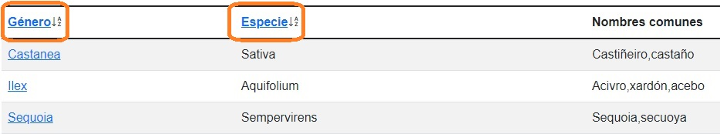
Debemos advertir, que tanto o ítem “Género” como “Especie” ó clickar sobre eles permite que as árbores se ordenen alfabeticamente, tanto de forma ascendente como descendente.

4. Modificar e/ou introducir nova información no catálogo:
No caso de que unha árbore non estea documentada no catálogo, a persoa usuaria poderá introducila por si mesma. Para iso será necesario que previamente se identifique co seu correo e contrasinal, clickando sobre o botón login que atopamos á esquerda da pantalla principal:

Se clickamos sobre o botón atoparémonos coa seguinte pantalla, na que para identificarse será necesario introducir un correo electrónico e o contrasinal asociado:

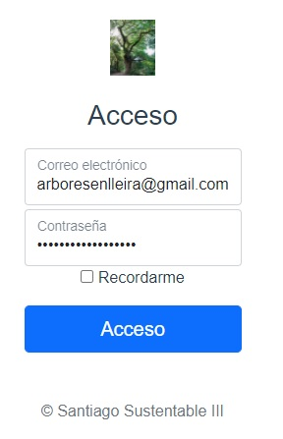

Cando esteamos logueados, a pantalla principal aparecerá do seguinte xeito:
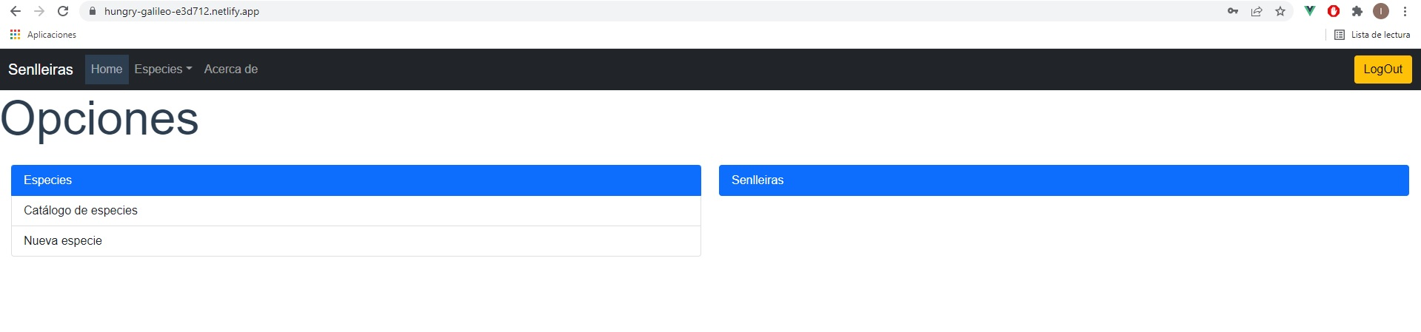
Agora se accedemos ó “catálogo de especies” contaremos cunha columna máis: “opciones”:
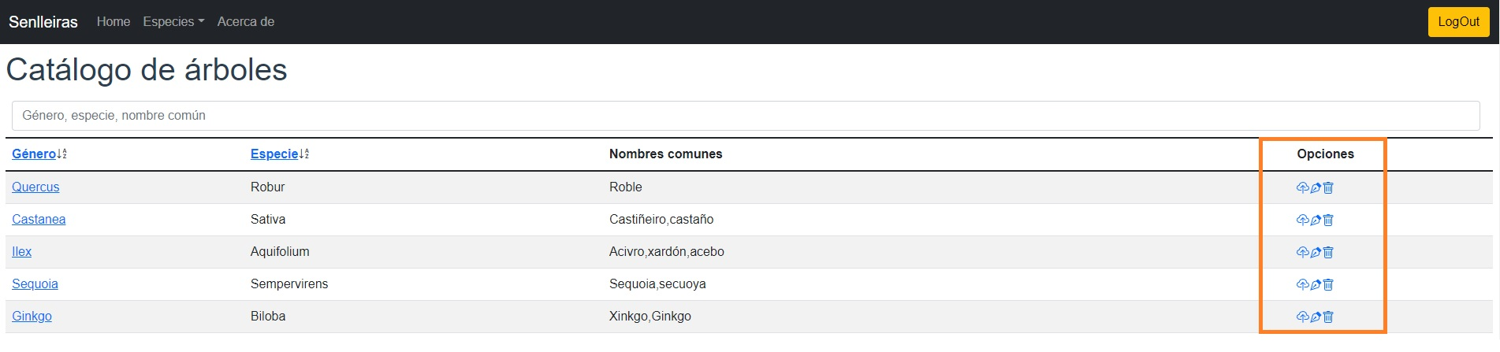
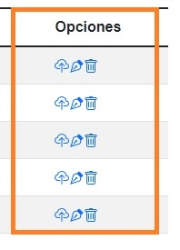

Cada unha desas emoticonas vainos permitir modificar unha serie de aspectos:
 | Permitiranos engadir novas imaxes ó catálogo, presentándose a seguinte pantalla para poder facelo:
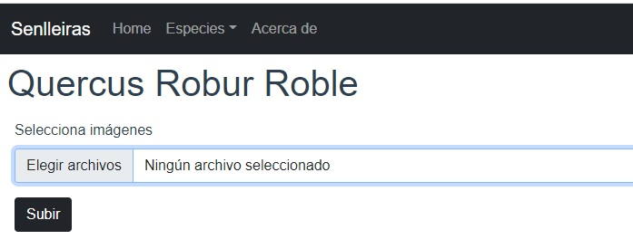

 | A pluma permite modificar a información literaria dispoñible no catálogo, aparecendo a seguinte pantalla unha vez que clickamos nesa emoticona:
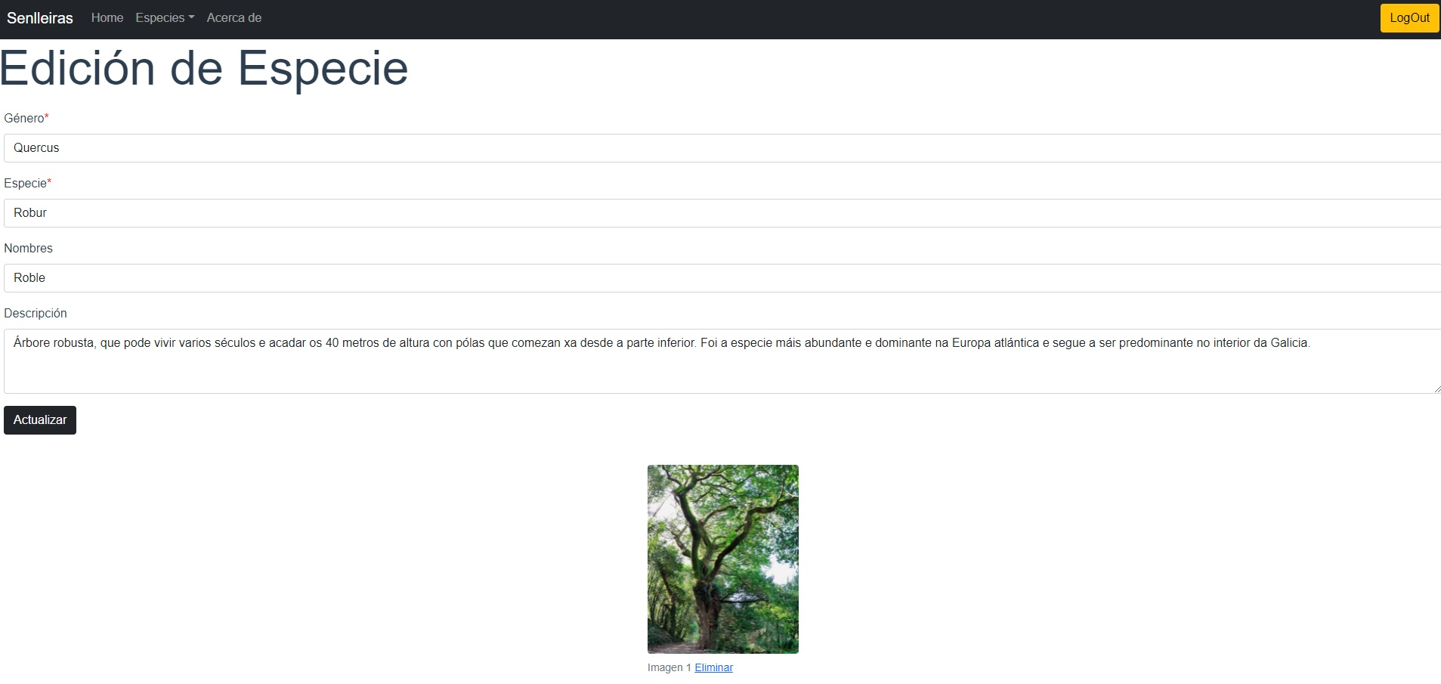
 | Por último estaría a opción de eliminar a información introducida. Se clikamos sobre a papeleira aparecerá a seguinte mensaxe, sendo necesario marcar o cadro “estoy seguro de eliminar esta especie y todo su contenido”:
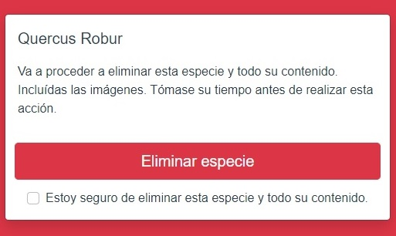

Ademais, unha vez logueados poderase introducir novos xéneros e especies de árbores. Para iso dende a pantalla principal debemos premer sobre “Nueva especie”.
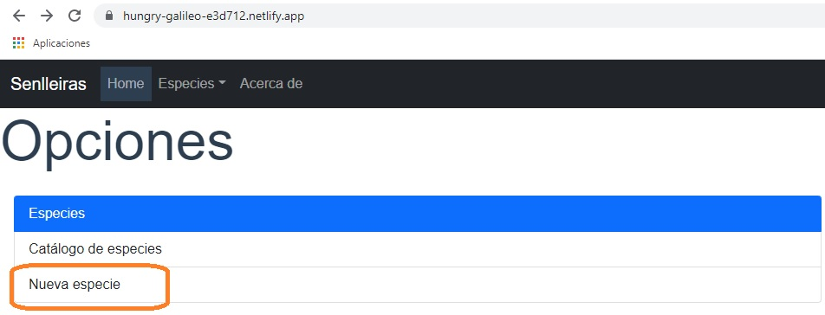
A continuación aparecerá a seguinte pantalla, na que aparecen os campos de información necesarios para poder introducir unha nova especie arbórea no catálogo:

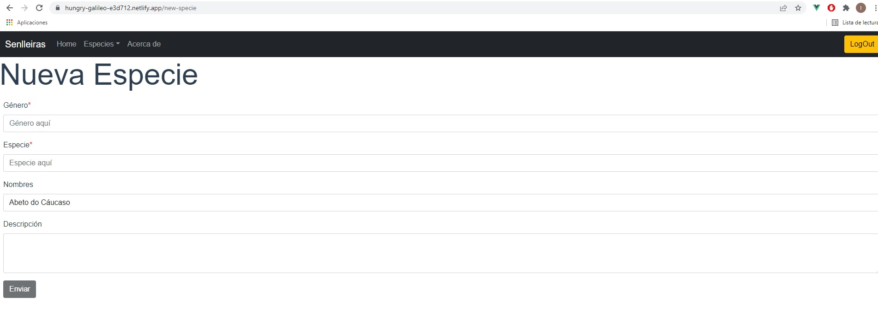
Unha vez introducida a información darémoslle a enviar e engadirase.

